[长江学者致歉，上海交通大学特聘教授回复论文多处重复](https://mp.weixin.qq.com/s?__biz=MzkyODUyMDc5MQ==&mid=2247500675&idx=1&sn=bac60c32e14a66534ac881737be2df13)

[天眼学术](javascript:void(0);)2025-04-04 00:05:50湖南

《American Journal of Cancer Research》2017 Mar 1;7(3):433-447

#1***Actinopolyspora biskrensis***于2025年3月发表评论

图2E和图2G中的图像似乎重叠，但描述不同。

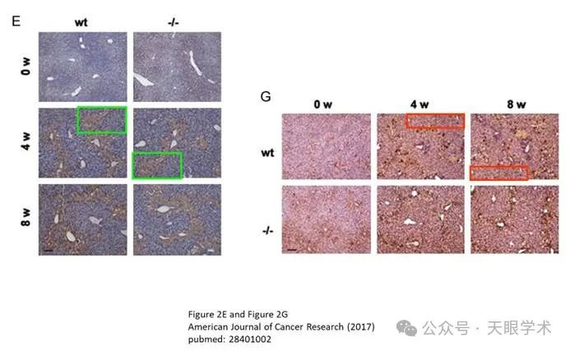

#2**Zhugang Wang**于2025年4月发表评论

感谢您关注我们在《Am J Cancer Res》（2017年3月1日；7:433-447）上发表的题为“Gpr110 deficiency decelerates carcinogen-induced hepatocarcinogenesis via activation of the IL-6/STAT3 pathway”的论文。作为通讯作者，我对评论中提到的可能错误感到震惊。我们认真检查了与图2E和2G相关的所有数据。我们发现确实存在由于误用图像而导致的错误。对于由此造成的任何混乱，我们深表歉意。我们使用正确的图像校正了图2E和2G。我们还使用ImageJ软件重新分析了阳性染色强度。以平均值±标准差表示的结果（n=4，**p<0.01）与论文中发表的数据相似（图2F&2H）。现在，我们向期刊提供更正后的图2E和2G。我们非常感谢您在科学研究中保持客观、公正、透明和严格原则的专业努力。谢谢大家。

衔接：

https://pubmed.ncbi.nlm.nih.gov/28401002/

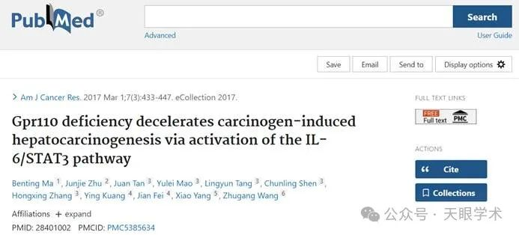

作者简介：

王铸钢，男，上海交通大学医学院教授、博士生导师。上海交通大学医学院附属瑞金医院医学基因组学国家重点实验室副主任，基础医学院医学遗传学教研室主任，上海南方模式生物研究中心主任，上海高校模式生物E-研究院首席研究员。长江学者”特聘教授、“百千万人才工程”国家级人选、国家杰出青年科学基金获得者。1983年毕业于新疆医学院获医学学士学位；1991年获得上海第二医科大学内分泌与代谢病专业临床医学博士学位；1995年－1999年在美国Memorial Sloan-Kettering Cancer Center从事人类急性早幼粒细胞性白血病（APL）的分子生物学发病机制的研究。99年回国工作后,主要从事小鼠转基因和基因剔除技术研发，利用遗传工程小鼠模型开展人类基因功能或疾病发病机制的研究。率先在国内建成规模化、专业化小鼠转基因和基因剔除技术平台并使其走上产业化发展道路。先后承担国家杰出青年基金、国家自然科学基金、“973”和“863”计划、国家科技支撑计划、上海市科委及教委等项目；发表论文90余篇，其中被SCI、EI、ISTP（特邀）收录的论文30余篇，包括《Science》、《Nature Genetics》、《New England Journal of Medicine》、《Blood》等；出版专著2部，申请技术发明专利9项，负责指导研制转基因或基因剔除小鼠模型近百种。

评论衔接：

https://pubpeer.com/publications/7D428F687A13BC9A220CA095AD0FF0#0

免责声明：

本报道中的信息均来源于学术网站及已公开资料，我们对其准确性及完整性不做任何保证。如果有任何纰漏或不实之处，请通过QQ 642007239与我们联系。